**廣源助學金EXCEL檔 填寫、列印步驟（灰色欄位勿填勿動）**（有許多填寫**細節，請務必詳閱說明會影片或下方說明**後再填寫）

EXCEL工作表『**步驟1.』：  
請填第8列、第8列、第8列之E欄填至CN欄) 請縮小至67％，才能完整顯現第8列的下拉選單，並詳閱每欄位之第5至7列說明**

**填寫注意：   
1.年級：請寫114學年時的年級 2.新生：首次申請廣源請填新生**

**3.班級：單班請選甲班 4.出生年月日：請換算為西元年月日**

**5.身分別：無低收、中低收、特境者請選弱勢家庭子女，如為身障生或身障子女者，請選相關選項並加附身障手冊影本（需加註『與正本相符』並切結簽名）**

**6.戶籍地址：請照抄戶籍謄本，一個字都不能少不能錯**

7.Q跟R欄（居住狀態）：**以家庭為準**，並非填寫學生的住校或在外租屋。如果住家為租屋，請填寫住家每月租金金額，若免租金或者無任何費用，請填0元。

8.AG欄位：請填寫113-1學期校外獲獎資料（不含揚鷹獎勵金跟校內獎助學金）9.AN欄位（學生家庭狀況）：  
請詳實填寫以利導師閱讀及本校審核排序(例如：家長狀況、家庭經濟來源、家庭經濟狀況、為何需要此份助學金）。列印時，如**超出範圍無須介意，會以電子檔為準**.

10.**AO欄位（導師評語或意見）：**請勿照抄EXCEL檔範本**，可留白，印出送請導師或系主任填寫並簽名後（勿寫日期），再將其意見登打至EXCEL檔儲存。**

11.AR至AW及BC至BH：請空白、不需填寫（因該會目前只提供助學金）

10.BI至BV欄位（**期初三選一**）：建議舊生選感恩互助單、新生選期許改變單

11.CL欄位：限郵局，且需彩色影印郵局存摺封面（勿放大或縮小），並黏貼至列印後之第五頁，並於切結書下方正楷填寫姓名及立同意書人處也要正楷簽名。

**工作表『步驟2』（家庭成員資料）：  
請將符合全戶定義之家庭成員資料，逐列填寫 A至M欄（「全戶定義」如公告，請參考影片及公告之附檔『家庭成員編號』並詳閱第1至2列說明，將第一位家人填A5儲存格，第2位填A6儲存格），弱勢家庭請加填N至R欄（需參考全戶財產清單及所得清單填寫，如任一人之財產清單上有『共同公有』字樣則不符合申請資格）。PS：請在戶籍謄本每位成員姓名處用鉛筆加註你對該名成員的稱謂（如：外婆、姑姑、姪兒、父母）L欄（月收入）請填概估金額即可**

工作表**步驟3（列印，**會自動帶入步驟一跟步驟二相關欄位資料）**）：**以直式印出第1～5頁後，再印出「三選一」其中一份同意書，並黏貼2吋半身照片或彩色列印填妥後**直接選A4直式彩色列印，第1至第5頁（千萬不要轉成PDF，格式會跑掉、需重印）→依照選擇題交的*期初三選一，列印工作表『附件四~四之三』其中一份同意書**

□(附件四)愛的擁抱學習單同意書 A4列印2張（一張給擁抱的對象簽名及填寫身分證等基本資料，並請將相片檔連同EXCEL檔一併寄至act5718@gmail.com）

或□(附件四之一)感恩互助單同意書 A4列印（舊生請盡量選此項）

或□(附件四之二)期許改變單同意書 A4列印（建議新生選此項）

★以上列印下來的文件，依照指示**P2、4、5學生簽名。  
第1頁：需黏貼2吋大頭照或半身照或彩色列印電子檔相片後剪下貼上。如身分選擇有身障者，需檢附身障證明影本（並於空白處註記「與正本相符」並切結簽名。**

**第2頁：**

**1.** 第2頁「同意遵守受補助學生義務欄位，學生需簽名**。**

**2.導師（或系主任）意見及評語，需送請導師或系主任寫意見或評語並簽名（不要寫日期）**」，然後將導師評語繕打至EXCEL檔即可

**第3頁：保持空白，勿簽名。**

**第4頁（個資同意書）：右側欄位簽名**

**第5頁：**彩色影印申請者本人郵局存摺封面（限郵局，勿放大或縮小），黏貼於第5頁上方，並於切結書下一行處正楷填寫姓名、及下方「立同意書人」處簽名。凍結戶：請於該頁存摺影本上方空白處以紅筆註記『凍結戶』。

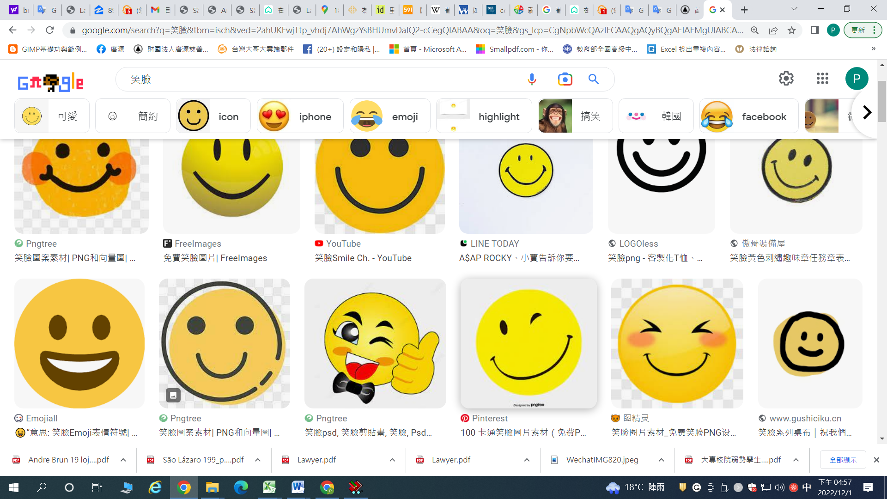紙本資料送件前，請先依據公告之「附檔1 檢核表」確實檢查並用迴紋針依序排列

送**進德校區生輔組**，並當場填寫「校外獎助學金送件線上登記表」。並將**「114-1廣源申請表excel檔」，連同你自己的FB網址寄送至act5718@gmail.com（主旨跟檔名都是：姓名+114學年廣源EXCEL檔）[，簽完名的紙本及應繳交資料請於114/4/25](mailto:連同自己的FB網址寄送至act5718@gmail.com，簽完名的紙本及佐證資料請於114/4/25)前親送至『進德校區生輔組』。弱勢家庭子女，因需加附之113年全戶所得清單、財產清單，於5/1國稅局才能申請，因此最遲需於5/5前繳交紙本及電子檔。**

**!**

**全戶定義：**

一、**全戶**：包含下列人員（學生本人之父系直系血親、及學生本人之兄弟姊妹）請於戶籍謄本以鉛筆在其姓名後，註記你對他的稱謂（例如姑姑、父母、外婆）以利檢查EXCEL檔是否正確

（一）學生本人（已婚者含配偶）

（二）學生父母（不論是否同戶籍）：父母如離異，不論學生是否成年一律皆須檢附**監護人或法定代理人資料**。監護人如再婚，其再婚對象（不論是否同戶籍）亦屬全戶定義之家庭成員。

（三）目前單身之兄弟姊妹（不論是否同戶籍、是否有過婚姻），但若已婚又不同戶籍之兄弟姊妹，屬「非家庭成員」不需檢附資料。

（四） 同一戶籍之「祖父母、已婚之兄弟姐妹」亦屬全戶定義之家庭成員，但外公外婆非父系直系血親（非全戶定義內之家庭成員），因此即使同戶籍也不需檢附資料。